淡江時報 第 1119 期
羅廣群校友愛攝影 獲國際彩色攝影獎肯定
學習新視界
【舒宜萍淡水校園報導】土木系校友羅廣群現在美國舊金山藝術大學攝影研究所就讀，2020年12月以「Shock」萬聖節街頭攝影及「Melody」攝影作品，獲得Chromatic Awards國際彩色攝影獎文化類及建築類榮譽獎。

有6年攝影經歷的羅廣群，在校時擔任淡江時報攝影記者近4年，新聞攝影作品已累計相當多，目前在美國修讀攝影碩士，去年因疫情回到臺灣，其作品曾獲得「2013年新光三越國際攝影大賽」入選，「2015年全國美術展攝影類作品展」入選，2019年獲得有攝影界奧斯卡獎美譽的「美國IPA國際攝影獎」榮譽獎，並在國立臺灣美術館和台北國際當代藝術博覽會中展出。

羅廣群表示，這2張得獎攝影作品是在舊金山街上不經意抓拍獲得，平常就有帶相機出門的習慣，喜歡在街道上探索不一樣的事物，「在拍Shock時，一位特殊裝扮人物相當吸引我，自己還被他嚇到，而melody則是在現場看出了地磚線條和色彩的對比，當然還是很感謝評審的肯定。」
2021/03/01

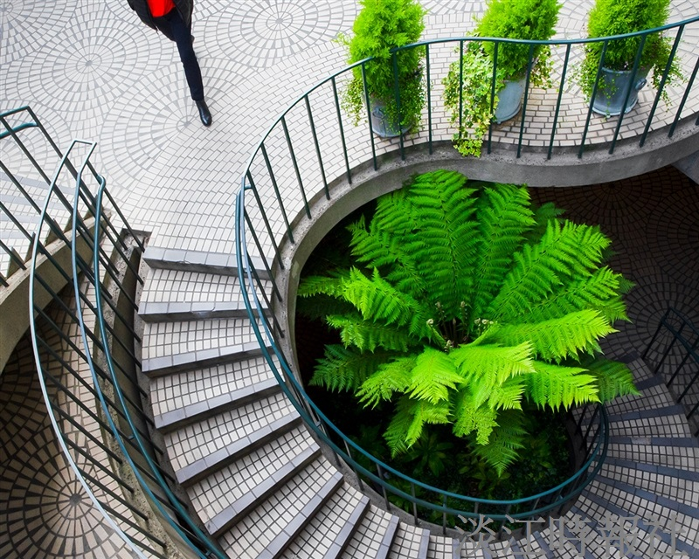
土木系校友羅廣群作品melody獲Chromatic Awards國際彩色攝影獎肯定。（圖／羅廣群提供）


土木系校友羅廣群作品shock獲Chromatic Awards國際彩色攝影獎肯定。（圖／羅廣群提供）

